电脑PC上的准备，解压烧写目录，打开文件集中以下程序

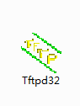

点击settings 把BASE directory改为 vxworks文件所在的目录

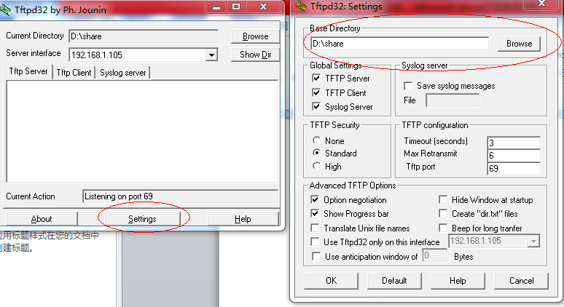

点OK后，请把电脑与QBOX系统连接在同一网络中。以下以192.168.67.X为例。

把电脑本机IP改为 192.168.67.111后，在server interface 选择192.168.67.111 。这样升级服务端已经准备好

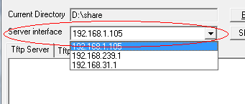

QBOX连接串口，上电若已能有打印，可忽略烧写最小系统过程：

用烧写软件，检测CPU及 把最小系统烧写到 10000000这个地址上。

最小系统烧写完成后：在串口中会有以下显示：

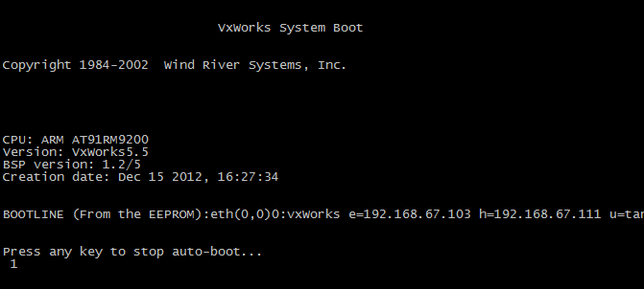

在烧完bootrom后，上电出现上面英文时按任意键

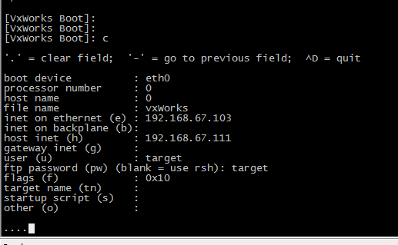

按C 后，按上面的内容配置

1. 把192.168.67.103 改为其它IP ，这是QBOX连接IP
2. HOST INET 是下载程序的电脑IP ，这里改为 192.168.67.111

3、把0x10改为0x08，用于从网络加载程序

等到再次出现

[Vxworks Boot]:

4、按L(小写的)，把PC的程序固化到单板上

然后就是等~~~~~~~~~~~~~~~~

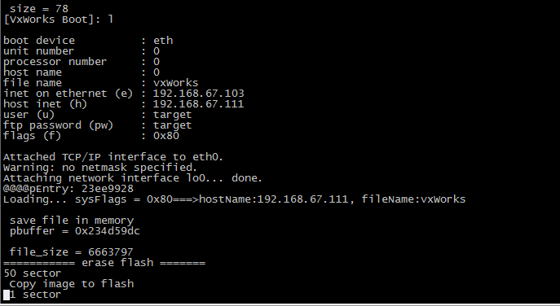

等到下面Copy image to flash 到50 恭喜你，完成了！

5、按下c 如下：

[Vxworks Boot]:c

6、把flags改为0x10，从网络加载改为用板上程序启动。

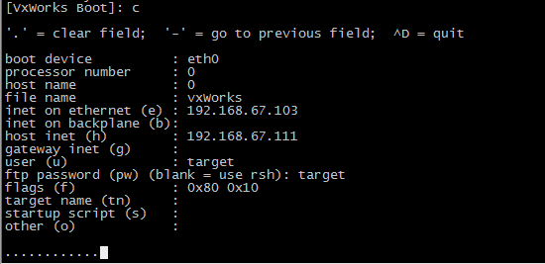

7、完成了就重上电吧。此时已经升级或首次加载成功

提示：

* 上电后把每个板PING一次，如果发现PING不通就是MAC地址重复了
* 启动正常蓝屏时：
* getMacaddr 这个函数能帮你查看MAC
* setMacToEeprom 0x001d29ed,0x9f0a
* 上面参数中的 0x9f0a 可改为0x9f0b,0x9f0c等
* 当你执行完，看到value = 0 = 0x0 时就证明你改好了。重上电就OK了